Rapport d’intervention

NINA CARDUCCI

I - Comparatif avant et après optimisation 2
II - Détails des optimisations effectuées 2
1 - Les images 2
2 - … 2
III - Accessibilité du site 2
IV - Détails de réalisations additionnelles à la demande du client 2
1 - … 2
Annexe 3
Rapport complet de l’audit Lighthouse 3

I - Score Lighthouse

Score Lighthouse avant optimisation
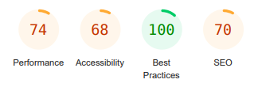

Score Lighthouse après optimisation
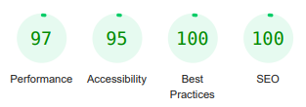

II - Détails des optimisations et interventions effectuées

1 - Les images
Le projet comporte originellement 15 images pour un poids total de 29,4 Mo. Nous avons effectué les modifications suivantes aux images :
- Réduction de la taille des images volumineuses à 1980 pixels de largeur.
- Conversion des images au format WEBP.
- Compression des images via un compresseur d’images.
Après les modifications, le poids total des images est de 6,20Mo, soit un gain de 79%.

2 - …

III - Accessibilité du site

Accessibilité avant optimisation

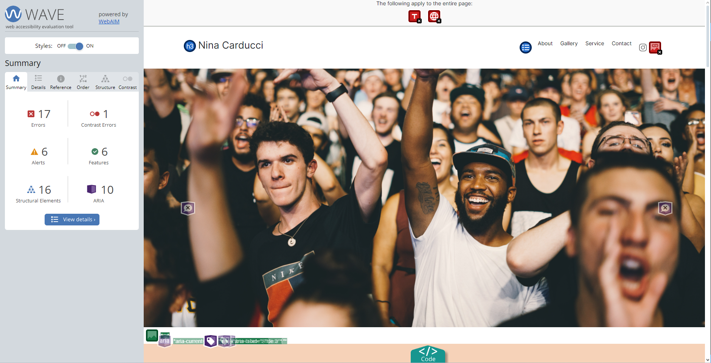
Accessibilité après optimisation
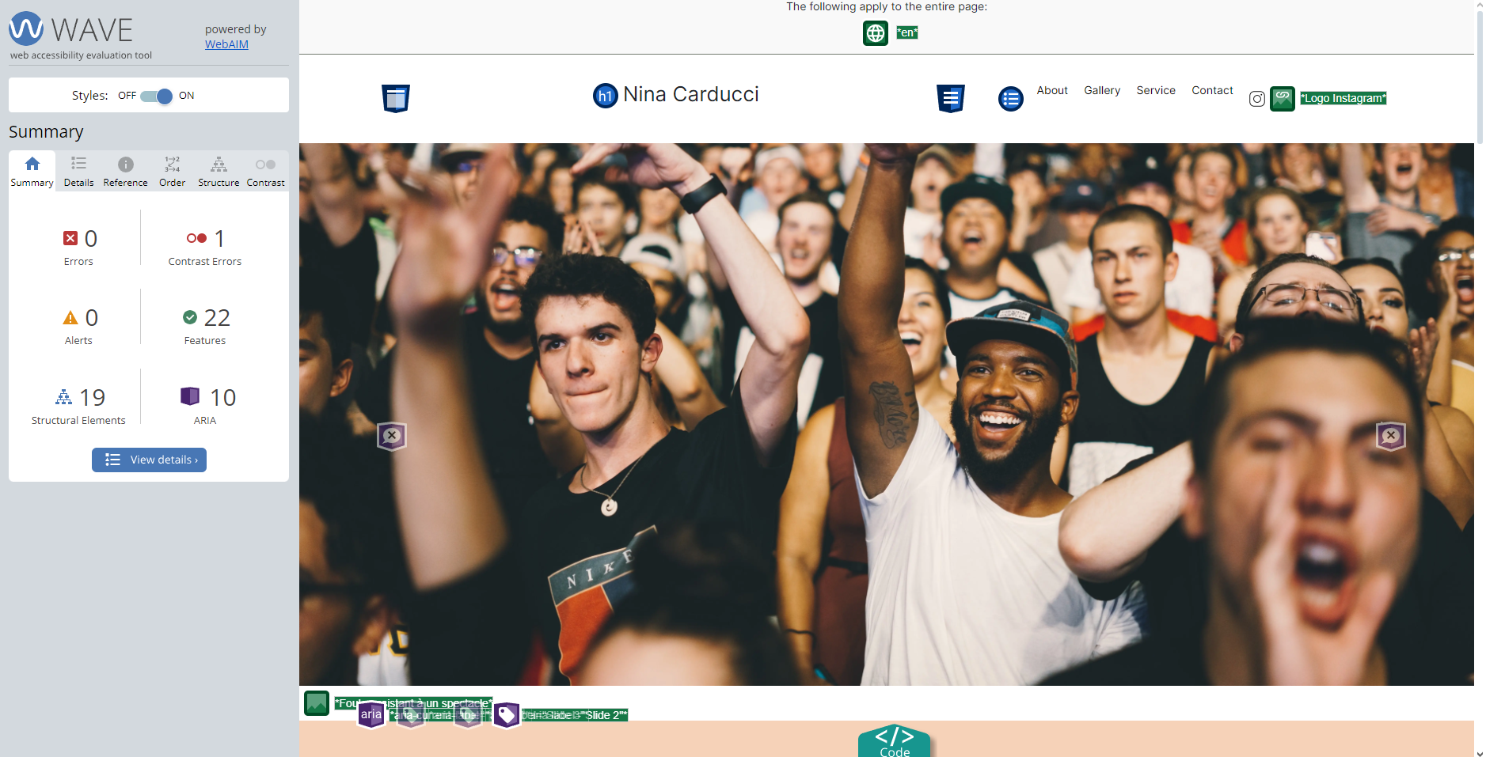

Modifications effectuées
Pour améliorer l’accessibilité du site, plusieurs modifications ont été apportées au fichier index.html :

- L’ajout d’une balise <title> dans la balise <head>.
- Les images possèdent désormais des attributs « alt » afin de décrire celles-ci.
- Les titres des catégories du formulaire sont bien associés aux champs correspondant.
- Modification des éléments de titre de section afin d’avoir un ordre de niveau des balises optimal.
- Remplacement des balises <div> trop généralistes par d’autres balises plus adaptées quand c’est possible.

Ces modifications favorisent notamment la navigation sur le site via le clavier ainsi qu’avec un lecteur d’écran.

IV - Détails de réalisations additionnelles à la demande du client

1 - …

V - Cahier de recette
Détail des fonctionnalités débuggées et de leur statut :

ID | Action | Résultat initial | Résultat attendu | Statut | Remarques et commentaires
1 | Navigation entre les images dans la modale | Les flèches permettant d’afficher l’image suivante ou précédente ne fonctionnent pas | Au clic, l’image suivante ou précédente dans la galerie est affichée dans la modale | Résolu | Au clic sur une flèche, l’index de l’image affichée n’était pas incrémenté ou décrémenté.
2 | Changement de couleur du filtre lors de sa sélection | Le filtre fonctionne au clic mais ne change pas de couleur lorsqu’il est sélectionné | Le bouton filtre les images de la galerie en fonction de sa catégorie et devient doré quand il est sélectionné | Résolu | La mauvaise classe était appelée dans le fichier style.css : « .active » au lieu de « .active-tag ».

Annexe

Rapport complet de l’audit Lighthouse

